IT行业薪酬变化报告

**段其康**

大连理工大学 辽宁 大连 116000

**摘 要** 随着互联网行业快速发展，IT行业也得到了迅猛发展，也成为了目前就业形势最好的行业之一。尤其是过去一年，IT 行业在疫情防控方面做出的成果引人注目：疫情实时动态平台、疫情防控服务管理平台、线上办公及教育平台等等等等。这些成果让人看到IT 工具与基础设施的重要性。尽管目前看来各行各业仍在快速变化，但 IT 领域各类技术的需求在逐渐增长，IT 从业者的薪资也随着自身能力的提升在水涨船高，在未来五年，我国IT人才总需求量将高达1500万—2000万人。以软件开发为例，中国对软件人才的需求正以每年20%的速度增长，每年增长近100万人，可以说是市场需求巨大。IT行业的薪水一直是其他行业羡慕的对象。本文研究近年来IT行业员工的工资,通过访谈,查询数据,并使用可视化方法研究,发现尽管IT行业作为一个高薪职业的工资已经很高,而且看上去要继续增加,但是工资增长的幅度近年来一直在下降。虽然工资增长的幅度近年来一直在下降而、，但是IT行业的薪酬是可变的，其主要与绩效挂钩，在一定的情况下，IT行业的薪酬的增长还是很快的。

**关键词：** IT行业；高薪；增幅减少；可变薪酬

引言

互联网的发展已是大势所趋，互联网从业人员也更容易获得高起薪与良好发展空间，IT行业迎来新一轮的发展高潮。一些IT岗位的薪资水平要远远高于其他行业。如果抓住机会进入潜力型行业，同等的努力就可以拿到高于其他行业好几倍的薪资。

但是今年的标准工资的增长率有所下跌（由去年调查的 55% 降至 44%），但是与绩效挂钩的工资增长了不少（从 30％ 升到 38％），也因此，人们对奖金的期望值不减反增。而这一点，在前一阵腾讯华为等国内企业“大方”的年终奖得到了印证：腾讯对做出特别贡献的员工授予同心同行奖——100 股的一次性激励（约 62000 元人民币）；华为给员工分红每股 1.86 元，这次起码分红了 400 多亿，持股员工人均接近 38 万；陌陌年会礼品：正式员工人手一部顶配 iPhone 12；阿里年终实行：年底双薪+大红包+年终大奖金+股权奖励，据说 90% 的人年终奖金可以拿到等同三个月薪资的数额；百度新增了“U 奖金”，除了获得当月月薪+年终奖外，符合条件的员工还将多获得 50% 的基础月薪。除了奖金加成，IT 从业者还有一些其他的加薪因素，例如新增职责（11%→15%）、晋升（9％→11％）和新技能的掌握（5%→9%）。这些加薪原因也很容易理解，毕竟在收入下降的背景下，只有努力满足数字化需求快速增长的那些人才能拥有更好的回报，这也是对 IT 行业的积极反馈。[1]

IT的范围大，就业机会就会比较多，竞争相对不会特别的激烈，所以从宏观的角度来说，在IT行业发展是比较乐观的。未来发展趋势从目前的情况来推断也是很不错的，各个分支行业的大环境没有出现明显的瓶颈，所以总体来说是比较看好的行业。薪资方面是不错的，虽然有其他行业的平均工资超过了10万，是不折不扣的高薪行业，其中IT行业依然遥遥领先，平均工资达到了14万多（图一）。

图一 2018年分行业分岗位就职人员平均工资

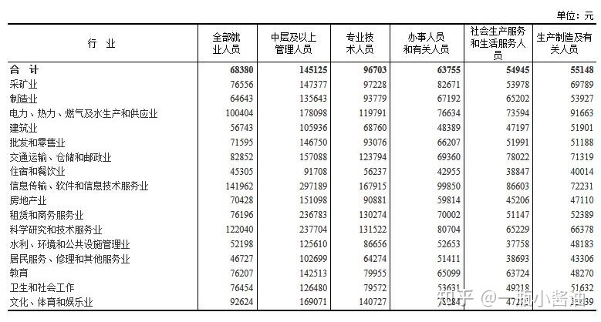

分析结果

2.1 互联网行业高利润，能承受更高的人力成本

互联网行业高利润，能承受更高的人力成本。最主要的原因，是这个行业发展太快，传统行业销售额每年增长10%已经算是不错了，但是对比互联网行业来说年增长100%是通常的事，比如小米公司2013年就增长了260%。如果公司人员规模没有成比例增长，而销售额增长这么迅速的情况下，那么员工的工资也会不断提高。互联网相关技术人才供不应求，为竞争人才不断提高薪资。

2.2 IT公司属于轻资产型公司，人力资源是唯一的成本

IT公司属于轻资产型公司，人力资源是唯一的成本，人是唯一生产力，只要有会编程的员工就可以开公司。行业飞速发展，对IT行业人才的需求远大于毕业生+培训班所能提供的，为了能找到合适的人才，IT公司就需要不断提高薪水，与其他竞品公司竞争人才。

2.2 互联网人才水准参差不齐易区分

互联网人才水准参差不齐易区分。由于互联网人才属于知识密集型的，技术人才的适应性很明确，能不能适应并完成工作，很快就可以试出来。人才水准有明显的界限，所以企业可以选择的空间就更小了，就不得不拉高工资以吸引（或留住）高水准IT行业人员。

分析方法

IT行业的薪酬制度为岗位绩效工资制，原则为以岗定薪，按绩取酬。员工工资由固定工资、浮动工资两部分组成。固定工资包括;岗位工资、工龄工资、岗位津贴、固定工资是根据员工的职务、资历、学历、技能等因素确定的、相对固定的工作报酬。浮动工资包括:效益工资、绩效工资、全勤奖等。浮动工资是根据员工考勤表现、工作绩效及公司经营业绩确定的、不固定的工资报酬，每月调整一次。（见表1）

表1 月薪资总额表

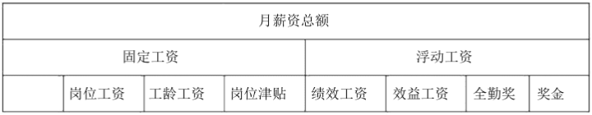

3-4年工作经验的求职工程师的平均年薪约为2年及以下工作经验工程师的1.8倍。而有5年及以上工作经验的工程师平均年薪则为3-4年工作经验的工程师的1.2倍左右。此外，3年及以上工作经验的从业者接到的面试邀请平均为3年以下经验从业者的两倍。（图2）

图2 工程师工作经验与年薪的关系图

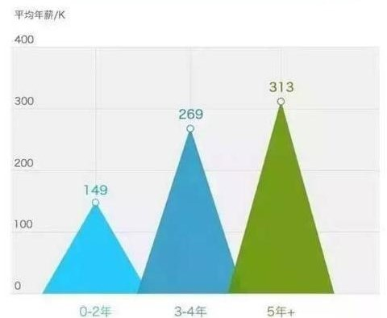

就后端而言，出现了工作经验和薪资不正相关的情况：在Node.js、Scala和Ruby领域出现了3-4年工作经验的候选人平均年薪低于0-2年经验候选人的情况。在研究原始数据后发现，虽然的确存在0-2年工作经验的候选人年薪更高的情况，但结果主要和此类样本数量偏少相关，不得不说如Java、PHP等常见后端语言的需求量依然占市场需求的主体。[2]（图3）

图3 后端工程师工作经验与薪资水平

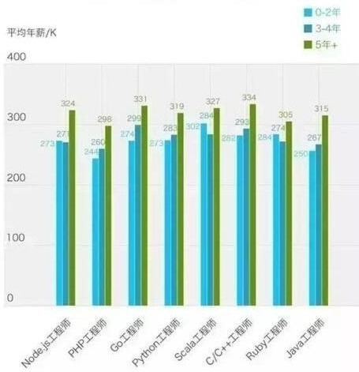

对于IT行业的税前年薪大多数居于10-15万这个区间，其余根据占比高低依次为5-10万、20-30万、15-20万和30-50万，当然薪资根据城市、行业、工作年限、每周工作时长有一定的差异。（图4）

图4 IT行业税前年薪占比

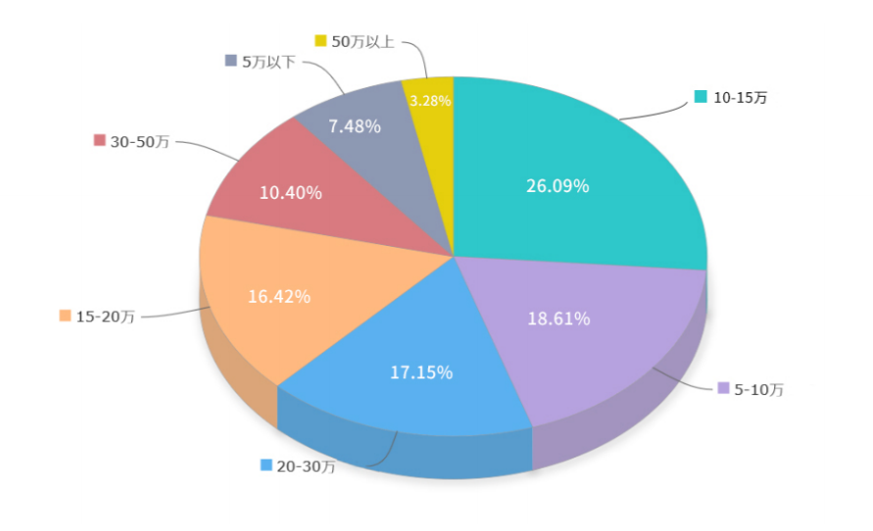

结论

现如今高科技行业发展很快，再加上现在疫情的原因加剧了社会对IT产品的需求，IT人员的需求还有很多，加上我国的高科技行业整体发展水平与发达国家相比，还处在较低增此。从长远看，国家对于这个行业也会有很多的鼓励政策，这些都会导致IT行业的薪酬持续稳定的上涨。区块链技术，物联网，互联网+等技术的出现与发展，使得技术人才的需求也逐步加大，身在IT浪潮之中，程序员的薪资也不得不越来越高，而且薪酬体系制度也在不断完善，相信未来IT行业会发展更好。

1. Sim1480：拿下丰厚的年终奖，却未能拯救总薪酬，2021 年度 IT 薪酬调查报告出炉！[EB/OL].https://blog.csdn.net/lsxxx2011/article/details/114267403?ops_request_misc=%257B%2522request%255Fid%2522%253A%2522161785526616780264094448%2522%252C%2522scm%2522%253A%252220140713.130102334.pc%255Fall.%2522%257D&request_id=161785526616780264094448&biz_id=0&utm_medium=distribute.pc_search_result.none-task-blog-2~all~first_rank_v2~rank_v29-5-114267403.first_rank_v2_pc_rank_v29&utm_term=IT%E8%96%AA%E9%85%AC%E5%8F%98%E5%8C%96&spm=1018.2226.3001.4187
2. 北大青鸟大连崇德校区 https://www.zhihu.com/question/339347374/answer/1626395623